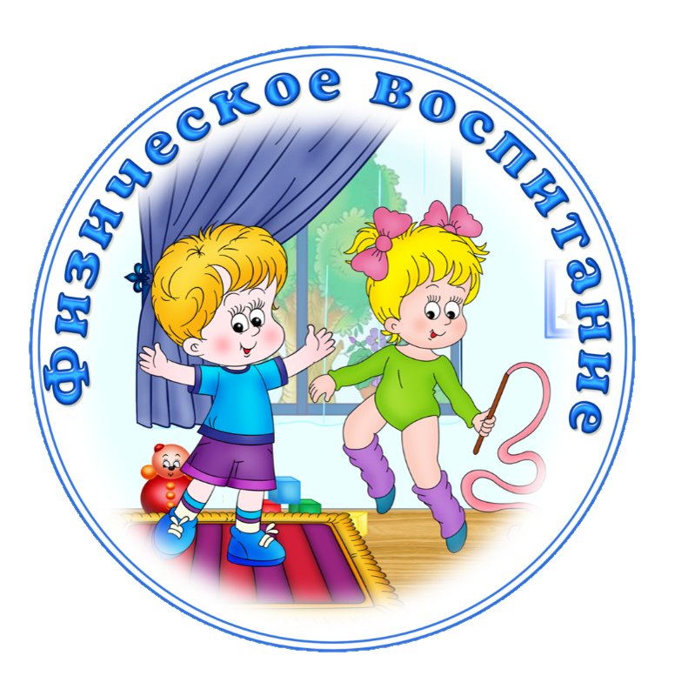
Спортивная форма на занятиях физической культуры.
Физкультурное занятие обязательно требует соблюдения техники безопасности в спортзале. Спортивная форма на занятиях – это обязательное условие их проведения. Ребенок получает полное физическое развитие, учится ползать, бегать, лазать. Чтобы вашему ребенку было удобно, необходимо приобрести: футболку, шорты, носки, кеды (полукеды). Нужно понимать, что во время физических упражнений повышается потоотделение, поэтому в этой же одежде, в соответствии с санитарными требованиями, нельзя находиться далее в групповой комнате.
Футболка – должна быть изготовлена из несинтетических дышащих материалов, без декоративных элементов, без аппликаций.
Шорты – должны быть неширокие, не ниже колен, желательно черного цвета (однотонные).
Носочки – не слишком теплые, предназначенные для частых стирок.
Кеды (полукеды) – на белой подошве не скользящие

